**第三座液化天然氣接收站替代方案之評估說明**

**107年4月20日**

台灣中油公司為供應台電公司「大潭電廠增建燃氣複循環機組發電計畫」預定111年開始商轉及因應未來北部民生及工業用戶市場持續成長之新增用氣需求，另配合政府非核家園及溫室氣體減量的能源結構轉型政策，能源局規劃2025(114)年天然氣發電占比將達50％目標，推估2025(114)年市場需求量約為2,354萬噸，2030(119)年市場需求量約為2,524萬噸，規劃於桃園觀塘工業區（港）興建國內第三座液化天然氣接收站。

針對選址議題，台灣中油公司經各方面審慎評估，決定於桃園觀塘工業區（港）興建國內第三座液化天然氣接收站，列入評估方案包括臺北港、林口港及臺中港等，其評估要項及不可行原因之說明如下：

1. 臺北港
2. 營運現況及未來規劃

臺北港港區整體規劃陸域面積1,038公頃、水域面積2,064公頃，現況陸域面積460公頃、水域面積2,642公頃，合計3,102公頃；內港航道寬300m，深-16m；內港迴船池直徑720m，深-16m，外港航道寬350~525m，深-16.5m，外港迴船池直徑900m，深-16.5m。

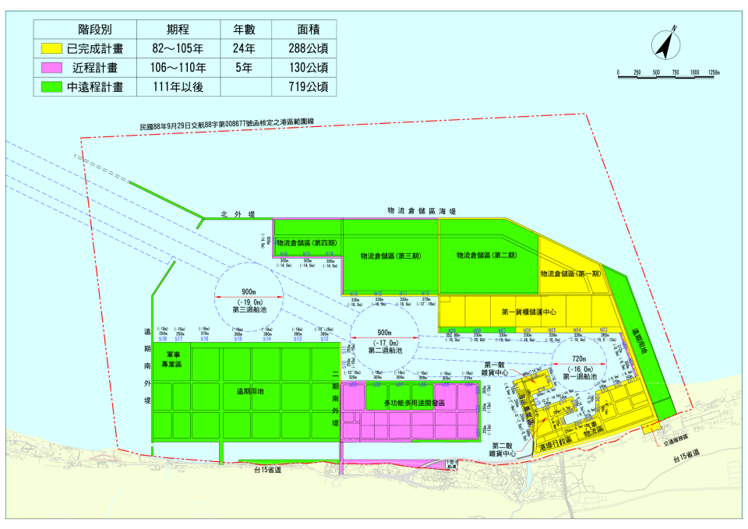

圖1臺北港整體規劃示意圖

各碼頭區營運概況及整體規劃說明如下：

1. 東碼頭區：臨時油品儲運中心、汽車及零組件物流中心、貨櫃儲運中心、散雜貨儲運中心。為因鄰近八里重劃區，本區將規劃為物流倉儲區，已要求原有石化及油品業者規模儲槽遷至北碼頭物流倉儲區第四期用地。

2.北碼頭區：現由港貨櫃碼頭公司興建營運，使用期限50年。目前規劃物流倉儲填海造地計畫，第一期造地於105年3月完工，正辦理公設工程，預定108年底完工，以利後續招商，第二期圍工程於105年11月完工，預計115年完成填土作業；第三、四期造地做為油品儲槽專區，圍堤造地工程於106啟動環差作業，預計108年環保署審查通過，112年完成圍堤工程，116年完成造地工程。

3.南碼頭區：南1至8座碼頭及146公頃後線場地，將分期分區開發為多功能多用途開發區。第一期開發面積87公頃，第二期開發面積59公頃，合計146公頃。第一期後線約44公頃，造地工程進行中，預計107年9月填築至4.5米高程及完成淺層地改。

(二)LNG接收站站址評估說明：

依臺北港營運現況及未來規劃說明，適合規劃為LNG接收站站址為物流倉儲區第三期用地，可填地面積124.4公頃，實際可用面積78.9公頃，餘為綠帶，相關評估說明如下：

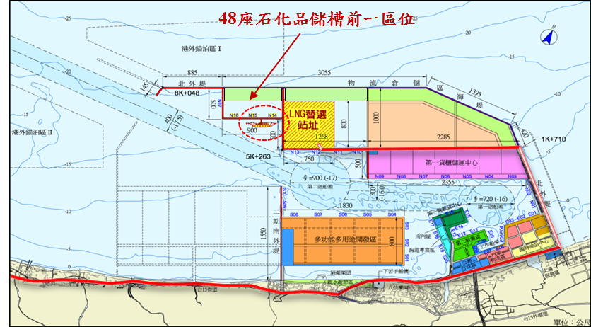

圖2臺北港站址興建LNG接收站平面佈置構想圖

1. 填地期程：所需填土方2,700萬方，依據台北港辦理中之現差報告，填方料來自收受公共工程剩餘土方，估計填築約需10年以上。 將來如採外購砂石料，約需4年以上。
2. LNG碼頭：站址臨迴船池，左側倉儲物流區已規劃作為遷移東碼頭區現有48座油品儲槽區，將影響原規劃一席LNG專用碼頭設置，須再與港務單位協商，但難度高。
3. 輸氣管線工程：港外兩側為錨泊區且海床底質堅硬不利海管(長約48公里)埋設及操作安全維護；如採陸管(約38公里)，因沿線高架道路多施工難度高，且須經八里地區，須獲得居民支持。
4. 其他重要考量因素：
5. 台北港鄰近觀音山防空飛彈基地之要塞地，且在飛彈發射拋物線範圍內，須獲國防單位同意。
6. 港務單位提醒LNG船進出港，對台北港營運及未來發展會有不利影響。(依據國際海事組織(IMO)規定，LNG船屬8類危險品運輸船之一，於港區航行中LNG船其前方2浬、後方1浬及左右兩舷各150公尺範圍內，不得有其他船舶行駛。
7. 於港內設置LNG船碼頭，有可能認定為unsafe port ，將影響船舶進出港作業，若延誤船舶作業將導致船方將向港口單位求償，且與臺北港未來營運規劃方向不同，將影響港及LNG接收站營運及發展。
8. 臺北港位於桃園機場起降航道下，若設置天然氣接收站，天然氣設施如有因施工或緊急事故大量排放問題，恐影響飛航安全。
9. 鄰近八里、淡水等人口稠密發展快速地區，且觀光遊憩產業發達，地方民意及地方政府表明反對設置接收站。
10. 整體期程：前置作業(包含可行性研究、調查、環評、海岸管理、水下文化資等)，約需3.5年、工程準備作業約需2年，圍堤填地及建站工程等，整體工期需11年以上，因此無法配合台電大潭電廠擴建新增機組112年全量運轉需求，整體排程如表1。

表1 臺北港站址建站工程預定進度排程表

|  |  |  |  |
| --- | --- | --- | --- |
| 臺北港可能站址 | | 時間(民國) | 至少所需工期 |
| 前置作業 | 開始時間 | 第01年07月 | 3.5年 |
| 完成時間 | 第04年12月 |
| 工程準備作業 | 開始時間 | 第05年01月 | 2年 |
| 完成時間 | 第06年12月 |
| 圍堤工程 | 動工時間 | 第03年01月 | 4年 |
| 合攏時間 | 第06年12月 |
| 浚填工程 | 動工時間 | 第07年01月 | 4年 |
| 初期完成時間 | 第10年12月 |
| 碼頭工程 | 動工時間 | 第11年01月 | 2年 |
| 完成時間 | 第12年12月 |
| 儲槽工程 | 動工時間 | 第09年01月 | 4年 |
| 首座完成時間 | 第12年12月 |
| 輸氣工程 | 動工時間 | 第11年01月 | 2年 |
| 完工時間 | 第12年12月 |

1. 林口港

林口港方案尚未實質進行調查、可行性研究等前置作業，不確定性高。目前除台電林口電廠卸煤碼頭外，旁邊另有二小漁港，其船隻進出可能與LNG船相互影響。港型配置以運煤船靠卸專用為主，港口寬度、航道長度、迴船池等均與LNG船操航需求不同，如於鄰近另行圍堤造地、建港，亦將辦理前置作業(包含可行性研究、調查、環評、海岸管理、水下文化資等)，約需3.5年。

(一)其他重要考量因素：

1.須辦理相關調查、可行性研究及環評等前置作業，加上填地及建站工程等整體工期較長。

2.海床底質堅硬不利海管埋設及操作安全維護，施工時易對環境生態造成影響，且陸管路權取得及施工不易。

3.站址位於桃園國際機場、軍用機場航道下，依據國際LNG船及接收站經營者組織(Society of International Gas Tanker and Terminal Operators, SIGTTO)出版之「LNG港及碼頭選址及設計規準」，接收站選址必須考量操作異常時，若排放大量天然氣，將影響飛航安全，因此，並不適合設接收站。

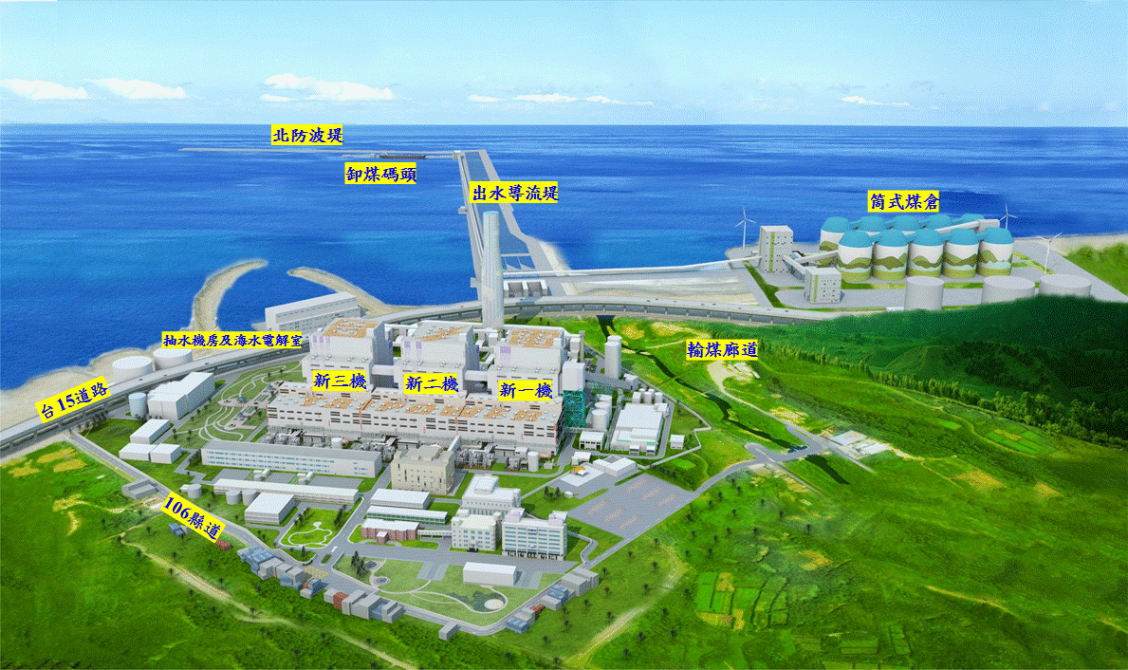

資料來源：台電林口電廠網站

圖3台電林口電廠卸煤碼頭示意圖

1. 整體期程：體工期需12年以上，無法配合台電大潭電廠擴建新增機組112年全量運轉需求整，整體排程如表2。

表2 林口港站址建站工程預定進度排程表

|  |  |  |  |
| --- | --- | --- | --- |
| 林口港可能站址 | | 時間(民國) | 至少所需工期 |
| 前置作業 | 開始時間 | 第01年07月 | 3.5年 |
| 完成時間 | 第04年12月 |
| 工程準備作業 | 開始時間 | 第05年01月 | 2年 |
| 完成時間 | 第06年12月 |
| 防波堤工程 | 開始時間 | 第06年07月 | 6年 |
| 完成時間 | 第12年06月 |
| 圍堤工程 | 動工時間 | 第06年01月 | 1.5年 |
| 合攏時間 | 第07年06月 |
| 浚填工程 | 動工時間 | 第07年07月 | 2.5年 |
| 初期完成時間 | 第09年12月 |
| 碼頭工程 | 動工時間 | 第10年01月 | 2年 |
| 完成時間 | 第11年12月 |
| 儲槽工程 | 動工時間 | 第10年01月 | 4年 |
| 首座完成時間 | 第13年12月 |
| 輸氣工程 | 動工時間 | 第11年01月 | 2年 |
| 完成時間 | 第12年12月 |

1. 臺中港

台灣港務公司「臺灣國際商港未來發展及建設計畫(106年~110年) 」已於 105年11月21日奉行政院核定，其中包含「臺中港未來發展及建設計畫(106年~110年)」，目前臺中港務分公司已委託顧問公司進行「台中港四十年期主計畫」之港外防波堤及港型配置規劃，期望藉由滾動式檢討，逐步規劃遠程(145年)之發展願景。

因應政府非核家園之政策，台電公司與本公司均提出於臺中港區興建天然氣接收站之計畫，惟須配合臺灣港務公司於106年委託辦理「臺中港40年期主計畫-外廓防波堤延建構想」進行規畫，依據該分公司106年12月29日召開檢討會，決議之近程外廓堤及港型配置方案，接收站規劃區位為北填方區Ⅲ(圖4)，惟仍需依程序進行環境影響評估，經環保署審查完成始可動工。

依臺中港務分公司規劃推動興建外廓防波堤之預定期程如下：

1.環境影響評估(南北外廓堤及主管機關審查)：107年01月~109年06月。

2.編列投資計畫(含主管機關審查)：108年01月~108年06月。

3.編列投資計畫預算(含立法院審查)：108年07月~108年12月。

4.外港案設計作業：108年01月~108年12月。

5.外廓防波堤工程：109年07月~114年12月。

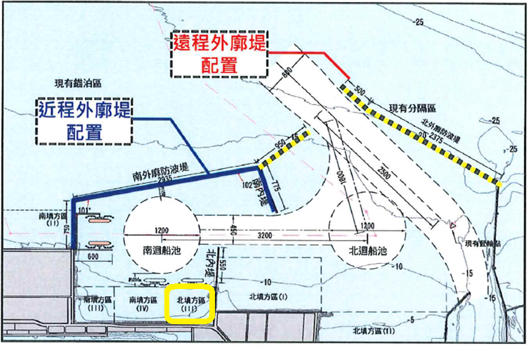

圖4臺中港近、遠程外廓防波堤及港型配置規劃

(一)主要工程包括：

1.港灣工程：圍堤造地、外廓設施、水域設施及碼頭設施。

2.儲槽工程：儲槽工程、氣化設施、海水系統。

3.興建臺中港至大潭第二條天然氣輸氣管線，約145公里。

(二)其他重要考量因素：

1.外廓堤、港池、航道及港型配置需由臺中港務分公司辦理環境影響評估，臺中港區有海洋生態(如白海豚)等環評議題。

2.須敷設台中至大潭海底輸氣管線，全長約145公里(含兩端陸管段)，海管施工困難、設置成本及操作維護費用較高，其路徑並將穿越既有之兩條海管、中華電信之台金海纜、離岸風電、濕地及大潭端藻礁區，須經相關主管機關同意，及與漁會協商受影響海域之漁業補償問題。。

3.LNG設施過度集中於臺中港，無法達成北中南分區供氣目標，南氣北輸亦將增加供氣風險及壓力，不利北部供氣穩定及安全。

(三)整體期程：本站址因須辦理環境影響評估、鋪設海底輸氣管線及漁業權補償等作業，整體工期約需10年，無法配合台電大潭電廠擴建新增機組112年全量運轉需求，為配合臺中港務分公司規劃推動興建外廓防波堤預定期程，整體排程規劃如表3。

表3 臺中港站址建站工程預定進度排程表

|  |  |  |  |
| --- | --- | --- | --- |
| 臺中港可能站址 | | 時間(民國) | 至少所需工期 |
| 前置作業 | 開始時間 | 第01年07月 | 3.5年 |
| 完成時間 | 第04年12月 |
| 工程準備作業 | 開始時間 | 第05年01月 | 2年 |
| 完成時間 | 第06年12月 |
| 圍堤工程 | 動工時間 | 第03年09月 | 3.4年  (港公司環評規劃) |
| 合攏時間 | 第06年12月 |
| 浚填工程 | 動工時間 | 第07年01月 | 2年 |
| 初期完成時間 | 第08年12月 |
| 碼頭工程 | 動工時間 | 第09年01月 | 2年 |
| 完成時間 | 第10年12月 |
| 儲槽工程 | 動工時間 | 第08年01月 | 4年 |
| 首座完成時間 | 第11年12月 |
| 輸氣工程 | 動工時間 | 第08年01月 | 4年 |
| 完工時間 | 第11年12月 |

於臺北港、林口港及臺中港等三港建站，都須辦理環評及可行性研究等前置作業，此外，尚需依海岸管理法及水下文化資產法等進行評估，向主管機關申請開發許可，加計施工(建港、浚填、建站等)工期，整體期程均在10年以上，無法滿足大潭電廠111年起新增燃氣機組陸續商轉及政府新能源政策之用氣需求，且都未來同樣將面臨環評及民意反對等議題，因此，臺北港、林口港及臺中港等三港建站並不可行。

**觀塘工業區(港)迴避替代方案**

台灣中油公司為回應環團對藻礁生態及一級保育類動物柴山多杯孔珊瑚保育之訴求，經過審慎評估後決定採行原址「迴避替代方案」，完全避開裸露礁體及柴山多杯孔珊瑚，僅使用既有填區、既有施工碼頭及其後線腹地土地及其他高潮線以上之土地，開發面積由232公頃降為37公頃。工業區(港)並採開放式配置，工業區、港以棧橋銜接，維持海水自然交換，將對原棲地藻礁生態影響降至最低，迴避替代方案如下圖：



圖5觀塘工業區(港)迴避替代方案

經委託顧問公司及學術單位評估，迴避替代方案具有以下多項優勢，可將興建第三接收站之影響降至最低：

1. 採迴避替代方案，工業區水域淤沙情形大幅降低

桃園藻礁生態系受海岸結構物影響及區域性河川少量排沙之結果，目前觀新藻礁生態保護區屬侵蝕地形，本計畫G3區為沙埋區，G2區藻礁裸露，G1區受颱風影響侵淤互現。採「迴避替代方案」開放式配置後，南北外廓堤附近海岸，侵淤互現與現況差異變動不明顯，因受到外廓遮蔽，進入計畫區(G1、G2 及 G3 區)內水域之沙量減少，整體淤積現象將大幅降低。

未來清淤機制會將每年監測結果與前一年比較，只要有淤積就清，以維持藻礁生態。

1. 採迴避替代方案，對台電公司溫排水擴散影響約僅0.05℃(由原3.49增加為3.54℃)對藻礁生態影響有限
2. 依據台電公司大潭電廠103年「大潭電廠增建燃氣複循環機組發電計畫環境影響說明書」分析結果，「保守情境下溫升介於0.2~0.6℃，電廠溫排水的排放藻礁的正常生長應無影響。」。
3. 本計畫迴避替代方案最大溫升僅增加0.05℃，對藻礁生態影響輕微，另LNG接收站氣化冷排水排放，可進一步降低溫升效應，可減輕對藻礁生態影響。
4. 港域內(浚挖區)礁體分佈

依據地質鑽探、水深地形、淺層震測及測掃聲納調查結果研判，港域內有硬底質岩塊(礁體及卵礫石)，覆蓋薄沙內，惟因水深在12米以深，透光度低，不利殼狀珊瑚礁生長及藻類發育。

1. 棧橋採箱梁式設計，減少橋墩數，降低對藻礁生態及柴山多杯孔珊瑚之影響。

本公司規劃於107年3月初及施工前赴棧橋規劃路線進行柴山多杯孔珊瑚調查，以作為調整棧橋路徑及落墩位置之參考，避開柴山多杯孔珊瑚。

**結語：**

台灣中油公司為達成政府交付即時供應台電公司大潭電廠111年新增燃氣機組用氣需求，以確保電力穩定供應，以及配合政府2025年實現「非核家園」與兼顧減碳排放目標，台灣中油公司經過審慎評估仍以在桃園大潭觀塘工業區(港)興建第三座液化天然氣接收站，為唯一可行方案，並決定採行迴避替代方案，以使對於生態及柴山多杯孔珊瑚之影響程度降到最低，台灣中油公司將信守承諾，連續5年每年編列2千萬預算，專款專用於藻礁生態之基礎研究、環境監測及生態保育工作，並將設立由產官學界及民間團體組成之執行委員會，以監督預算及保育工作之落實執行，其後視執行成效再檢討後續計畫及所需預算，期能做到經濟與環保共榮共存目標。